QR-код «Если ты пострадал от домашнего насилия»:
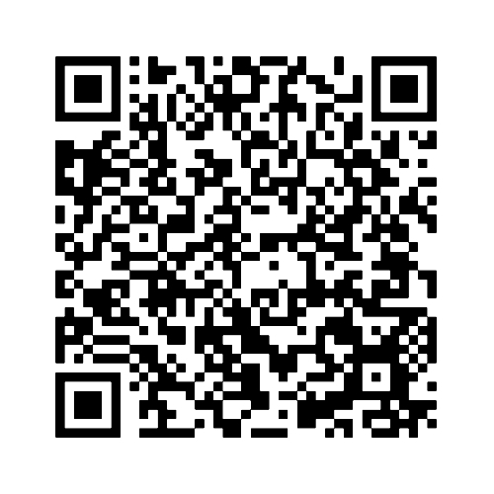
QR-код "Профилактика домашнего насилия"

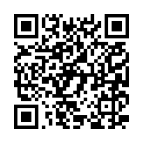

Как использовать QR-код:
1. Возьмите мобильный телефон с камерой.
2. Запустите программу для сканирования кода.
3. Наведите объектив камеры на код.
4. Получите информацию.

